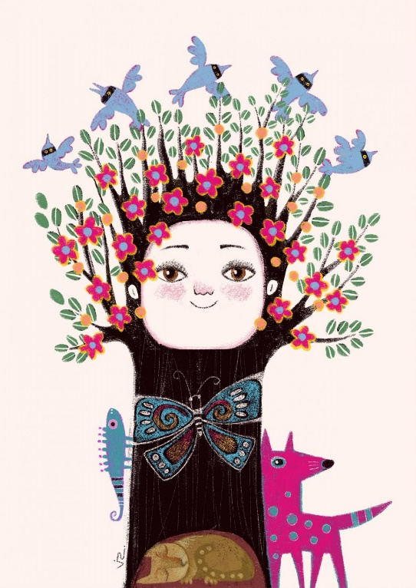
UNICEFLACRO/2018/VICKY RAMOS
LECTURA ACCESIBLE ILUSTRACIÓN: UN ÁRBOL CON ROSTRO HUMANO, RAMAS, FLORES Y HOJAS, PÁJAROS SOBREVOLANDO. EN EL CENTRO DEL TRONCO UNA MARIPOSA, EN LA BASE UN GATO DURMIENDO, A UN LADO DEL ÁRBOL UN ZORRO Y DEL OTRO LADO UNA LAGARTIJA

TÍTULO
TEJIENDO TRAMAS ESCOLARES EN TIEMPOS DE PANDEMIA
TEXTO
EN EL CONTEXTO ACTUAL DE EMERGENCIA SANITARIA, AISLAMIENTO Y/ O DISTANCIAMIENTO SOCIAL HA SIDO PRECISO CONSTRUIR NUEVOS PUENTES ENTRE DOCENTES, INFANCIAS, ESTUDIANTES, FAMILIAS Y COMUNIDAD.

RECUPERAR LAS MÚLTIPLES PRODUCCIONES QUE EN UN IDA Y VUELTA PERMITIERON TEJER NUEVOS LAZOS Y GENERAR NUEVOS APRENDIZAJES, EN UN CONTEXTO EN EL QUE TUVIMOS Y TENEMOS QUE REPENSAR NUESTROS ROLES, CUIDARNOS Y CUIDAR LA FRAGILIDAD DE LA COMUNIDAD, ES LA INTENCIÓN DE ESTA SERIE DE PUBLICACIONES DE AUDIOVISUALES REALIZADAS DURANTE ESTE PERÍODO DEL CICLO LECTIVO Y QUE HAN SIDO COMPARTIDAS POR LAS SUPERVISORAS A ESTA DIRECCIÓN PROVINCIAL.

EXPERIENCIA ESCOLAR PRIMER PUBLICACIÓN
ESCUELA ESPECIAL Nº2106” Dr. Luis M. Tiscornia”.
REGIÓN: I
LOCALIDAD: CALCHAQUÍ
SUPERVISORA: MARIELA NARDELLI
DIRECTORA: ANDREA BAZÁN.

“EN ESTE ENTRAMADO DE LA BÚSQUEDA DIDÁCTICA APARECEN EMOCIONES QUE ATRAVIESAN LAS TRANSFORMACIONES QUE INSTITUCIONALMENTE DESARROLLAMOS PARA ACOMPAÑAR EL APRENDIZAJE DE NUESTRAS Y NUESTROS ESTUDIANTES. COMO INSTITUCIÓN SENTIMOS LA INCERTIDUMBRE Y EL DESCONCIERTO SOBRE LO DESCONOCIDO; VAMOS CAMBIANDO LA MIRADA, LA PERSPECTIVA, LA INTERVENCIÓN, LA METODOLOGÍA, LOS RECURSOS Y HASTA LA FORMA DE MANTENERNOS EN CONTACTO TANTO CON PARES COMO CON LOS ESTUDIANTES Y FAMILIAS.”
“UN DESAFÍO PERMANENTE ... APOSTANDO SIEMPRE A MÁS, DESARROLLANDO UN TRABAJO ARTESANAL, SIEMPRE DESDE LA PASIÓN, CONTENCIÓN Y EL AMOR A ESTA PROFESIÓN.”
CLASES VIRTUALES LINK / ENLACES
https://www.youtube.com/watch?v=uTIceBePbeI&feature=youtu.be
https://www.youtube.com/watch?v=4tb5_HGgASw&feature=youtu.be

